Chủ đề 8: TRAO ĐỔI CHẤT VÀ CHUYỂN HÓA NĂNG LƯỢNG Ở SINH VẬT
BÀI 21: HÔ HẤP TẾ BÀO
Thời gian thực hiện: 03 tiết
Ngày soạn : …./…/2024
Ngày dạy: Lớp 7A …./…/2024
Ngày dạy: Lớp 7B …./…/2024
Ngày dạy: Lớp 7C …./…/2024
Ngày dạy: Lớp 7D …./…../2024

I. MỤC TIÊU

1. Về kiến thức
- Mô tả được một cách tổng quát quá trình hô hấp tế bào (ở thực vật và động vật):
+ Nêu được khái niệm hô hấp tế bào.
+ Viết được phương trình hô hấp dạng chữ.
+ Thể hiện được hai chiều tổng hợp và phân giải chất hữu cơ ở tế bào.
- Tiến hành được thí nghiệm về hô hấp tế bào ở thực vật thông qua sự nảy mầm của hạt.
2. Về năng lực

a) Năng lực chung
- Tự chủ và tự học: Chủ động, tự tìm hiểu về hô hấp, mối quan hệ giữa tổng hợp và phân giải chất hữu cơ ở tế bào.
- Giao tiếp và hợp tác:
Hoạt động nhóm một cách hiệu quả theo đúng yêu cầu của GV trong khi thảo luận về hô hấp tế bào, đảm bảo các thành viên trong nhóm đều được tham gia và trình bày báo cáo.
- Giải quyết vấn đề và sáng tạo: Giải quyết vấn đề kịp thời với các thành viên trong nhóm để thảo luận hiệu quả, giải quyết các vấn đề trong bài học và hoàn thành các nhiệm vụ học tập.

b) Năng lực khoa học tự nhiên
- Nhận thức khoa học tự nhiên:
Mô tả được một cách tổng quát quá trình hô hấp tế bào (ở thực vật và động vật):
+ Nêu được khái niệm hô hấp tế bào.
+ Viết được phương trình hô hấp dạng chữ.
+ Thể hiện được hai chiều tổng hợp và phân giải chất hữu cơ ở tế bào.
- Tìm hiểu tự nhiên: Tiến hành được thí nghiệm về hô hấp tế bào ở thực vật thông qua sự nảy mầm của hạt.
3. Về phẩm chất
- Chăm chỉ: Tham gia tích cực hoạt động học tập, hoạt động nhóm phù hợp với khả năng của bản thân.
- Trung thực: Trung thực trong báo cáo kết quả các hoạt động học tập, đánh giá.
- Trách nhiệm: Sử dụng hợp lí thời gian học tập; Cẩn thận tromg thao tác thực hành.

II. THIẾT BỊ DẠY HỌC VÀ HỌC LIỆU
- Các hình ảnh theo sách giáo khoa.
- Mẫu vật thí nghiệm: 200g đậu nảy mầm.
- Dụng cụ thí nghiệm: Bình thủy tinh dung tích 1 lít, nắp đậy, que kim loại có giá đỡ nến, hai cây nến nhỏ, bật lửa hoặc diêm.
- Máy chiếu, bảng nhóm;
- Phiếu học tập.

Hoạt động 3: Tìm hiểu mối quan hệ hai chiều giữa tổng hợp và phân giải chất hữu cơ ở tế bào (20 phút)
- Mục tiêu: Thể hiện được hai chiều tổng hợp và phân giải chất hữu cơ ở tế bào.
- Nội dung: Tổ chức cho học sinh thảo luận nhóm thực hiện các nhiệm vụ sau:
Câu 1: Quan sát hình dưới đây và cho biết quá trình tổng hợp và phân giải chất hữu cơ trong tế bào sẽ có mối quan hệ với nhau như thế nào?
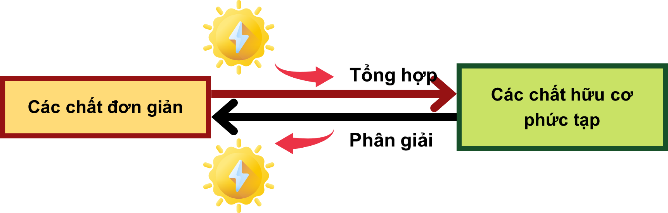
Câu 2: Quan sát hình 21.3, cho biết vì sao quá trình phân giải và tổng hợp chất hữu cơ trái ngược nhau nhưng lại có quan hệ chặt chẽ với nhau?
Câu 3: Quan sát hình 21.4, mô tả mối quan hệ giữa tổng hợp và phân giải chất hữu cơ ở tế bào lá cây.
Luyện tập
Dựa vào hình 21.3, lập bảng so sánh sự khác nhau giữa quá trình tổng hợp và phân giải chất hữu cơ ở sinh vật?
Vận dụng
Dựa vào kiến thức về hô hấp tế bào, giải thích vì sao trong trồng trọt người nông dân cần phải làm đất tơi xốp, thoáng khí?
- Sản phẩm: Sản phẩm học sinh
Phiếu học tập 2
Câu 1: Quan sát hình dưới đây và cho biết quá trình tổng hợp và phân giải chất hữu cơ trong tế bào sẽ có mối quan hệ với nhau như thế nào?
Tổng hợp và phân giải các chất trong tế bào là hai quá trình có biểu hiện trái ngược nhưng có mối quan hệ mật thiết với nhau.
Câu 2: Quan sát hình 21.3, cho biết vì sao quá trình phân giải và tổng hợp chất hữu cơ trái ngược nhau nhưng lại có quan hệ chặt chẽ với nhau?
Quá trình tổng hợp tạo chất hữu cơ là nguyên liệu cho quá trình phân giải trong hô hấp tế bào. Quá trình hô hấp tế bào phân giải các chất hữu cơ giải phóng năng lượng cung cấp cho quá trình tổng hợp.
Câu 3: Quan sát hình 21.4, mô tả mối quan hệ giữa tổng hợp và phân giải chất hữu cơ ở tế bào lá cây.
Khi có ánh sáng, nước, khí carbon dioxide lá tổng hợp chất hữu cơ qua quá trình quang hợp và giải phóng khí oxygen.
Chất hữu cơ được tổng hợp, cùng oxygen là nguyên liệu cho quá trình phân giải, giải phóng năng lượng, nước, carbon dioxide.
Luyện tập
Dựa vào hình 21.3, lập bảng so sánh sự khác nhau giữa quá trình tổng hợp và phân giải chất hữu cơ ở sinh vật?
Quá trình tổng hợp chất hữu cơ | Phân giải chất hữu cơ
- Nguyên liệu: carbon dioxide, nước, ATP (năng lượng)  - Sản phẩm: Oxygen, glucose | - Nguyên liệu: oxygen, glucose  - Sản phẩm: Carbon dioxide, nước, ATP (năng lượng)
Vận dụng
Dựa vào kiến thức về hô hấp tế bào, giải thích vì sao trong trồng trọt người nông dân cần phải làm đất tơi xốp, thoáng khí?
Trong trồng trọt người nông dân cần phải làm đất tơi xốp, thoáng khí giúp tạo điều kiện tốt nhất giúp tế bào ở những phần cây ít tiếp xúc với không khí vẫn có thể tiến hành hô hấp tế bào, từ đó đảm bảo cây sinh trưởng và phát triển khỏe mạnh nhất, cho năng suất cao.
- Tổ chức thực hiện
Hoạt động của GV | Hoạt động của HS
Giao nhiệm vụ:  - Giáo viên chia nhóm học sinh, phát phiếu học tập số 2.  - Tổ chức thảo luận nhóm theo kĩ thuật động não, các học sinh trong nhóm phân tích hình ảnh trực quan, đưa ra nhiều ý tưởng nhất có thể, thảo luận thống nhất ý kiến thực hiện nhiệm vụ:  Câu 1: Quan sát hình dưới đây và cho biết quá trình tổng hợp và phân giải chất hữu cơ trong tế bào sẽ có mối quan hệ với nhau như thế nào?  Câu 2: Quan sát hình 21.3, cho biết vì sao quá trình phân giải và tổng hợp chất hữu cơ trái ngược nhau nhưng lại có quan hệ chặt chẽ với nhau?  Câu 3: Quan sát hình 21.4, mô tả mối quan hệ giữa tổng hợp và phân giải chất hữu cơ ở tế bào lá cây. | HS nhận nhiệm vụ.
Hướng dẫn HS thực hiện nhiệm vụ: GV quan sát, hỗ trợ các nhóm khi cần thiết. | Phân công nhiệm vụ và nghiên cứu tài liệu, phân tích tranh hình thực hiện nhiệm vụ.
Báo cáo kết quả:  - Gọi 1 nhóm đại diện trình bày kết quả. Các nhóm khác nhận xét bổ sung.  - GV kết luận về nội dung kiến thức mà các nhóm đã đưa ra. | - Đại diện nhóm báo cáo.  - Nhóm khác nhận xét, bổ sung phần trình bày của nhóm bạn
Tổng kết:  Quá trình tổng hợp và hô haaso tế bào có mối quan hệ hai chiều.  Quá trình tổng hợp tạo chất hữu cơ là nguyên liệu cho quá trình phân giải trong hô hấp tế bào. Quá trình hô hấp tế bào phân giải các chất hữu cơ giải phóng năng lượng cung cấp cho quá trình tổng hợp. | HS ghi nhớ kiến thức
Luyện tập  Dựa vào hình 21.3, lập bảng so sánh sự khác nhau giữa quá trình tổng hợp và phân giải chất hữu cơ ở sinh vật? | HS trả lời câu hỏi
Vận dụng  Dựa vào kiến thức về hô hấp tế bào, giải thích vì sao trong trồng trọt người nông dân cần phải làm đất tơi xốp, thoáng khí? | HS vận dụng kiến thức trả lời câu hỏi
Hướng dẫn về nhà  - Sơ đồ hóa kiến thức dưới dạng sơ đồ tư duy.  - Đọc mục tìm hiểu thêm và tìm hiểu xem ở người những loại tế bào nào có nhiều ti thể.  - Chuẩn bị thực hành:  - Chia lớp thành 4 nhóm lớn, mỗi nhóm chuẩn bị 200 hạt đậu nảy mầm (đậu xanh, đậu tương…)  - Cách làm: chọn 200g đậu không sâu, không nấm mốc, ngâm trong nước ấm 4-6 giờ, gạn sạch nước, cho vào khăn ẩm ủ ở chỗ tối trong 1 ngày trước khi mang đến lớp. | Học sinh thực hiện ở nhà.

Hoạt động 5: Luyện tập (15 phút – thực hiện xem kẽ khi chờ kết quả thí nghiệm)
- Mục tiêu: Củng cố, khắc sâu nội dụng toàn bộ bài học.
- Nội dung: GV cho học sinh làm việc cá nhân và trả lời mốt số câu hỏi trắc nghiệm.
- Sản phẩm: Sản phẩm đáp án câu trả lời.
Câu | 1 | 2 | 3 | 4 | 5
Đáp án | A | A | C | D | C
Câu 6:
Phương trình hô hấp:
Glucose + Oxygen → Carbon dioxide + Nước + Năng lượng (ATP)
Phương trình tổng hợp chất hữu cơ (đồng hóa carbon):
Carbon dioxide + Nước → Glucose + Oxygen
- Quá trình tổng hợp chất hữu cơ đã tạo ra nguyên liệu cho hô hấp.
- Hô hấp phân giải chất hữu cơ như glucose tạo thành nước, carbon dioxide và năng lượng. Hô hấp cung cấp năng lượng cho quá trình đồng hóa.

Tổ chức thực hiện
Hoạt động của GV |  | Hoạt động của HS
Giao nhiệm vụ:  - GV trình chiếu câu hỏi, học sinh giơ tay trả lời:  Câu 1: Hô hấp tế bào là  - quá trình tế bào phân giải chất hữu cơ giải phóng năng lượng cung cấp cho các hoạt động sống.  - quá trình tế bào phân giải chất vô cơ giải phóng năng lượng cung cấp cho các hoạt động sống.  - quá trình tế bào phân giải chất hữu cơ giải phóng năng lượng cung cấp cho các hoạt động sinh sản.  - quá trình tế bào phân giải chất vô cơ giải phóng năng lượng cung cấp cho các hoạt động sinh trưởng và phát triển.  Câu 2: Nguyên liệu của quá trình hô hấp tế bào là gì?  - Khí oxygen và chất hữu cơ.  - Khí carbon dioxide và nước.  - Nước.  - Không khí.  Câu 3: Quá trình hô hấp tế bào thải ra môi trường khí nào sau đây?  - Khí oxygen.  - Khí nitrogen.  - Khí carbon dioxyde  - Khí methane.  Câu 4: Trong cơ thể động vật, hô hấp tế bào diễn ra ở bào quan nào?  - Ribosome.  - Lục lạp.  - Bộ máy gongi.  - Ti thể.  Câu 5: Hô hấp tế bào có vai trò như thế nào trong hoạt động sống của sinh vật?  - Cung cấp khí oxygen cho hoạt động sống của sinh vật.  - Cung cấp khí carbon dioxide cho hoạt động sống của sinh vật.  - Cung cấp năng lượng cho hoạt động sống của sinh vật.  - Cung cấp nước và nhiệt cho hoạt động sống của sinh vật.  Câu 6: a. Sử dụng các cụm từ: Glucose, Carbon dioxide, ATP, Nước, Oxygen thay thế cho các dấu (?) trong các phương trình dưới đây.  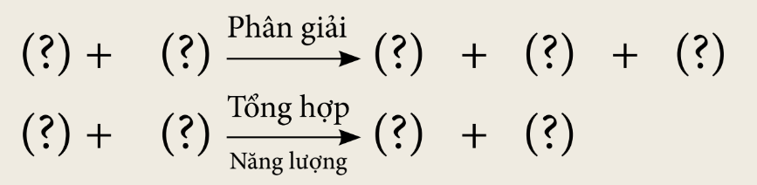  b. Từ phương trình đã hoàn thành phát biểu mối quan hệ giữa quá trình tổng hợp và phân giải trong tế bào? |  | HS nhận nhiệm vụ.
HS thực hiện nhiệm vụ | Học sinh trả lời câu hỏi
Báo cáo kết quả:
- Học sinh cả lớp tham gia trả lời;
- Mời đại diện giải thích;
- GV kết luận về nội dung kiến thức.

